**ТЕМА: «Приводы»**

*Учебные вопросы:*

1. Классификация приводов.

2.Конструкции пневматических, гидравлических и пневмогидравлических приводов.

3. Расчет величины усилия на штоке.

**1. Основные требования производительного выполнения работ**:

* сокращение времени зажима за счет снижения вспомогательного времени;
* создание более стабильных сил зажима за счет замены ручных зажимных приводов на механизированные и автоматизированные;
* облегчение труда рабочих.

Учитывая эти основные требования, делаем вывод – величина зажимающего усилия не должна зависеть от рабочего, и следовательно используются приводы:

пневматические:

а) по виду пневмодвигателя:

* поршневые (пневмоцилиндры);
* диафрагменные (пневмокамеры).

б) по схеме действия:

* одностороние ;
* двухсторонние.

в) по методу компоновки с приспособлением:

* встроенные;
* агрегатированные.

г) по виду установки:

* стационарные;
* вращающиеся.

д) по количеству приводов:

* одинарные;
* сдвоенные.

гидравлические:- по количеству подаваемой рабочей жидкости:

* объемные;
* дроссельные.

Пневмогидравлические - по принципу работы:

* с преобразователем давления прямого действия;
* с преобразователем давления последовательного действия.

**2. Пневматические приводы, в них источником энергии служит сжатый воздух. Свойства, выгодно отличающие сжатый воздух от других источников энергии следующие**:

* удобство для подвода коммуникаций к месту потребления и безопасность в работе;
* способность в силу упругости моментально передавать малейшие колебания в давлении;
* сжатый воздух не замерзает в трубопроводах;
* отработавший воздух не нуждается в утилизации или в специальном отводе;
* может быть использован для другой полезной работы в случае необходимости.

Основные особенности пневмопривода:

* быстрота зажима (0, 022 мин.);
* постоянство силы зажима, которое было приложено в начале работы, остается неизменным в течение всего периода обработки, что дает возможность уменьшить силу зажима, гарантирует безопасность работы, повышает качество обработки и позволяет увеличить скорость резания, что положительным образом сказывается на производительности труда;
* простота управления.

Пневматические приводы состоят из:

* пневмодвигателя;
* пневатической аппаратуры;
* воздухопроводов.

Оптимальные технические характеристики:

* рабочая скорость исполнительного механизма составляет 0,1…0,2 м/с (при меньших возникают вибрации и неравномерность хода);
* усилие в механизмах до 30 кН;
* максимальный диаметр цилиндра до 250 мм.

Недостатки:

* низкий коэффициент полезного действия;
* большие габариты по сравнению с гидроприводом (из-за применения низкого давления воздуха);
* неравномерность перемещения рабочих органов, особенно при переменных условиях;
* невозможность остановки в середине хода.

Поршневой привод, бывают неподвижного, качающегося и вращающегося типов, одностороннего и двустороннего действия.

Особенности:

* величина хода поршня может быть любой в зависимости от длины цилиндра;
* на протяжении всего хода поршня зажимное усилие остается неизменным;
* небольшая часть давления сжатого воздуха расходуется на преодоление силы трения;
* конструкция поршня сложнее диафрагмы из-за необходимости герметичности в подвижном соединении;
* габаритные размеры привода развиты в осевом направлении;
* высокие требования к чистоте обработки деталей;
* в эксплуатации наблюдаются случаи прилипания уплотнения к цилиндру;
* малая стойкость на износ уплотнений;
* утечки сжатого воздуха к концу срока службы уплотнений;
* стоимость изготовления выше диафрагм.

Используя рисунок, рассказать и показать конструкцию неподвижного цилиндра. Основным рабочим органом, преобразующим энергию сжатого воздуха в зажимное усилие в поршневом приводе, является поршень со штоком, который перемещается в цилиндре, герметически закрытом крышками. Герметическое разделение полостей А и В осуществляется с помощью специальных уплотнений, которые закреплены на поршне. Герметичность в полости В, в месте выхода штока, достигается также через уплотнения.

Вращающиеся пневмоцилиндры используются преимущественно для привода токарных приспособлений.

По плакату показать типовую схему включения пневмоцилиндра: сжатый воздух из сети через вентиль 10 поступает в фильтр – влагоотделитель 9. Редукционный клапан 8 понижает давление сжатого воздуха до заданного, контроль давления осуществляется через манометр 7. Маслораспылитель 6 обеспечивает подачу смазочной жидкости в поток сжатого воздуха. Реле 5 предназначено для контроля давления (0,1…0,63 МПа) сжатого воздуха и подачи сигнала при достижении заданного давления, а также для отключения электрического двигателя станка при аварийном падении давления. Для защиты от аварийного падения давления предусмотрен обратный клапан 4. Для управления подачей сжатого воздуха в пневмоцилиндр 1 применяется пневмораспределитель 2. Отработавший сжатый воздух должен выбрасываться в атмосферу через глушитель 3.

Гидравлические приводы, характеризуются следующими свойствами и преимуществами:

* благодаря значительному увеличению давления раб/жидкости диаметры рабочих цилиндров значительно уменьшаются, что дает возможность значительно сократить габариты;
* большое усилие зажима;
* передача зажимных усилий происходит плавно без ударов и толчков;
* общий насос гидропривода может быть использован для подачи и зажима обрабатываемых деталей;
* не требуется обязательного наличия спец. компрессорной установки;
* бесшумность работы.

Недостатки:

* утечка жидкости;
* изменение свойств раб/жидкости в зависимости от температуры;
* высокая стоимость;
* необходимость квалифицированного обслуживания.

Гидравлический привод состоит:

* гидравлическая установка;
* насос с пусковой аппаратурой;
* резервуар для масла;
* аппаратура управления и регулирования;
* гидроцилиндры;
* трубопроводы.

В качестве жидкостей для гидроприводов (t0C до 60 0С) используются индустриальные масла общего назначения без присядок: И-12А, И-20А, И-30А, И-40А, И-50А.

В гидравлических приводах используется шестеренчатые, лопастные и поршневые насосы, два последних для давления до 12,0…15,0 МПа.

Аксиальные и радиальные поршневые для давления до 20…30 МПа, а поршневые эксцентриковые – до 50 МПа.

При применении гидропривода принимают:

* давление – в пределах 5…10 МПа;
* рабочие скорости – 0,01…1,0 м/с;
* длина хода штока в зависимости от прочности штока – не более 10 Ø цилиндра;
* длина цилиндра при этом с учетом технологии изготовления берется из отношения  ;
* отношение диаметра штока к диаметру цилиндра выбирают из отношения  , при чем большие значения обычно выбирают для более нагруженных установок.

Пневмогидравлический привод, в нем использованы преимущества пневматического и гидравлического приводов:

* возможность создания высоких раб/давлений;
* быстрота действий;
* относительно низкая стоимость;
* небольшие габариты;
* масло меньше нагревается и вспенивается;
* потери энергии ниже;
* надежность работы выше;
* достаточно универсальны в применении;
* управление ими легко автоматизируется.

По принципу работы делятся на приводы:

* с преобразователем давления прямого действия;
* с преобразователем давления последовательного.

Привод с преобразователем давления прямого действия основан на непосредственном преобразовании низкого давления сжатого воздуха в высокое давление жидкости.

Сжатый воздух поступает в цилиндр 4 диаметром D, шток этого цилиндра диаметром d служит плунжером гидроцилиндра 1. Масло вытесняемое плунжером, поступает по трубопроводу 5 во второй гидроцилиндр 7 диаметром D1. Шток этого цилиндра связан с исполнительным зажимным механизмом. При выпуске отработавшего воздуха обратное движение поршней осуществляется пружинами 6 и 3. Из резервуара 2 масло поступает в систему для компенсации утечек. Устройство выполняется в виде одного блока или с отдельно вынесенным цилиндром 7. Последний встраивается в приспособление, а блок цилиндров 4 и 1 устанавливают в удобном месте у станка. Управление устройством осуществляется трехходовым краном.

Расчет параметров пневмоцилидра (гидроцилиндра).

Исходные данные:  или ,  или , , .

Площадь (), см2 поршня и штоковой полости:

, - поршня;

, - штоковой полости.

где:  – диаметр цилиндра, мм;

 – диаметр штока, мм.

Усилие (Q), H: толкающее ;

тянущее ,

где:  - расчетное давление:

для воздуха – 0,5 МПа;

для жидкости – 10 МПа;

 - механический КПД:

для воздуха – 0,85…0,95;

для жидкости – 0,90…0,96.

Диаметр цилиндра (), мм:

;

.

Скорость движения () поршня (рабочий или холостой ход), с:

,

где:  - ход поршня, мм;

 - время движения поршня, с.

Время движения () поршня (рабочий или холостой ход):

, с.

Расход воздуха (жидкости) за ход рабочий или холостой

, л/мин.

Внутренний диаметр трубопровода , мм:

,

где:  - скорость движения воздуха (жидкости) в трубопроводе, м/с;

воздуха – 17 м/с, жидкости – 5…6 м/с.

Усилие на штоке рабочего гидроцилиндра определяют по формуле (без учета усилия пружин):

, Н.

где: - диаметр пневмоцилиндра, мм;

- диаметр гидроцилиндра, мм;

 - давление воздуха, МПа;

 - объемный КПД привода (= 0,9…0,95);

 - КПД преобразователя (= 0,8…0,9);

 - диаметр штока пневмоцилидра, мм.

Отношение - коэффициент усилия, для пневмоцилиндра = 15…20.

Давление жидкости в рабочем гидроцилиндре () равно: ; МПа.

Привод с преобразователем последовательного действия основан на подаче жидкости низкого давления в силовые цилиндры с последующей подачей жидкости высокого давления. Слив жидкости производится в полость низкого давления при освобождении детали (обеспечивают ускорение холостого хода и предварительное закрепление детали)→по сравнению с преобразователями прямого действия.

Они могут обслуживать несколько рабочих цилиндров при небольших габаритах привода, позволяют экономить сжатый воздух на 90…95%. ! Более сложная конструкция и значительное количество утечек – недостатки.

Воздух из магистрали через четырех ходовой кран 6 поступает в резервуар 5 и вытесняет из него масло по трубопроводу 4 в цилиндр 2, обеспечивая быстрый ход штока гидроцилиндра 1 к закрепляемой детали. В результате повышения давления масла, в гидроцилиндре 1 автоматически срабатывает клапан последовательного действия 7. Воздух поступает в цилиндр 8, поршень со штоком 3 начинает перемещаться, и в цилиндре 2 развивается высокое давление, обеспечивающее окончательное закрепление детали-заготовки.

При переключении крана 6 воздух подается по трубопроводу 9 и возвращает поршни цилиндров 8 и 1 в исходное положение.

Расчет усилий на штоке рабочих гидроцилиндров аналогичен расчету преобразователя прямого действия.

**3. При расчете пневмоцилиндра должны быть заданы основные конструктивные параметры:**

 - требуемое усилие, к;

 - диаметр цилиндра, мм;

 - длина хода поршня,мм;

Для обеспечения безударной и плавной работы пневмоцилиндра назначают:

* рабочую скорость перемещения поршня м/с;
* в конце хода поршня предусматривается торможение для снижения скорости дом/с;
* в необходимых случаях устанавливается время рабочего и холостого хода поршня;
* расчетное давление сжатого воздуха МПа.

* В раздаточном материале приведены основные расчетные параметры пневмоцилиндров, которые могут быть определены по приближенным расчетным формулам и в которых не учитываются потери давления и объемов в трубопроводах.

Величина усилия на штоке диафрагменных пневмокамер изменяется по мере движения штока и зависит:

* от расчетного диаметра ,мм;
* толщины диафрагмы ,мм;
* материала диафрагмы;
* конструкции (тарельчатая, плоская);
* расчетное давление сжатого воздуха принимается МПа;
* усилие возвратной пружины для пневмокамер одностороннего действия «» следует вычесть, а двустороннего действия .

Приближенный расчет усилия «» на штоке пневмокамер приведены в раздаточном материале.

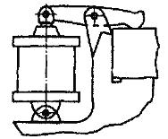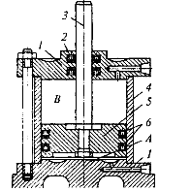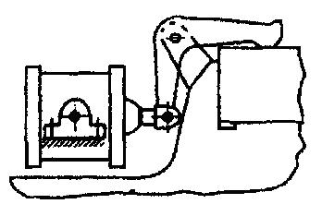

б

а в

**Пневматический цилиндр для стационарных приспособлений:**

а- неподвижный цилиндр; б, в – качающийся цилиндр;

1- крышки; 2,6 – уплотнения; 3 – шток; 4- цилиндр; 5- поршень.

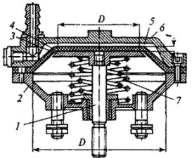

**Пневмокамера:**

1. шток; 2,6 – штампованные чашки; 3- шайба;

4- диафрагма;

5- полость; 7- пружина.

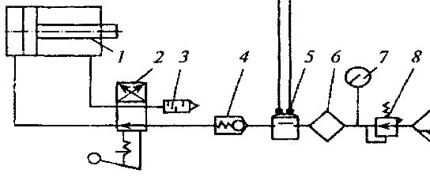

**Типовая схема включения:**

1. пневмоцилиндр; 2- пневмораспределитель; 3- глушитель; 4- обратный клапан; 5- реле; 6- маслораспылитель; 7- манометр; 8- редукционный клапан; 9 – фильтр влагоотделитель; 10- вентиль.

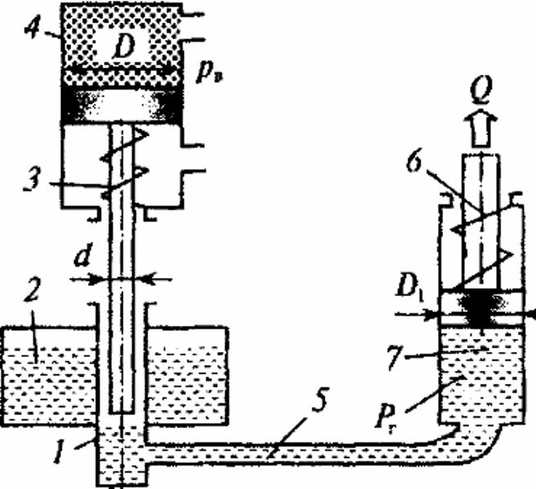

**Пневмогидравлический преобразователь прямого действия:**

1. гидроцилиндр; 2- резервуар; 3,6 – пружины; 4, 7 – цилиндры; 5- трубопровод.

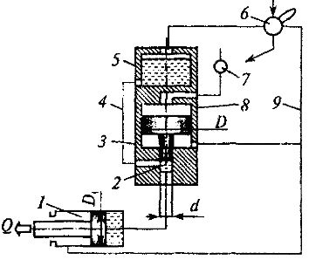

**Пневмогидравлический преобразователь последовательного действия:**

1. гидроцилиндр; 2,8 – цилиндры; 3- шток; 4,9 – трубопровод; 5- резервуар; 6- кран; 7- клапан.